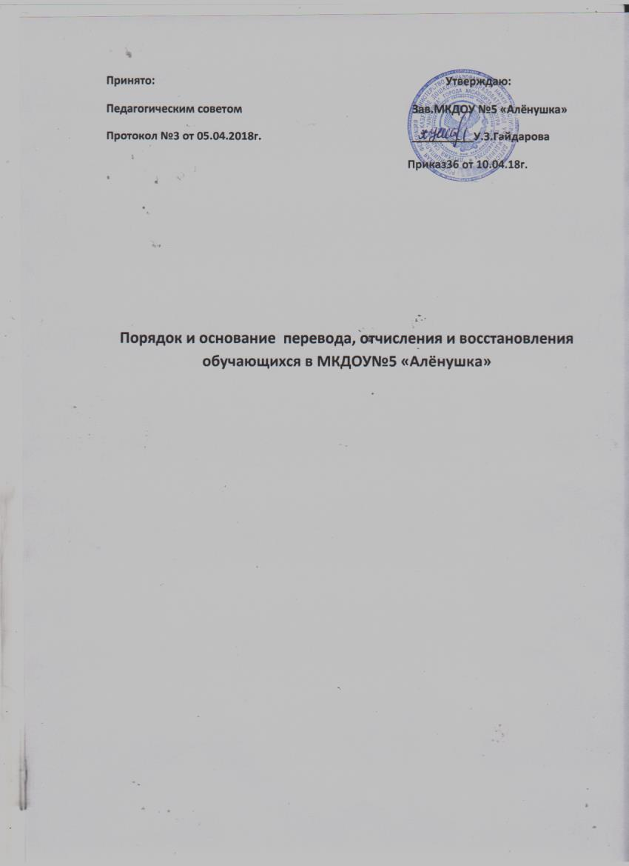

Рисунок (3).tif

Рисунок (2).tif